WinchSpeed flyvning nr. 2, 3 …

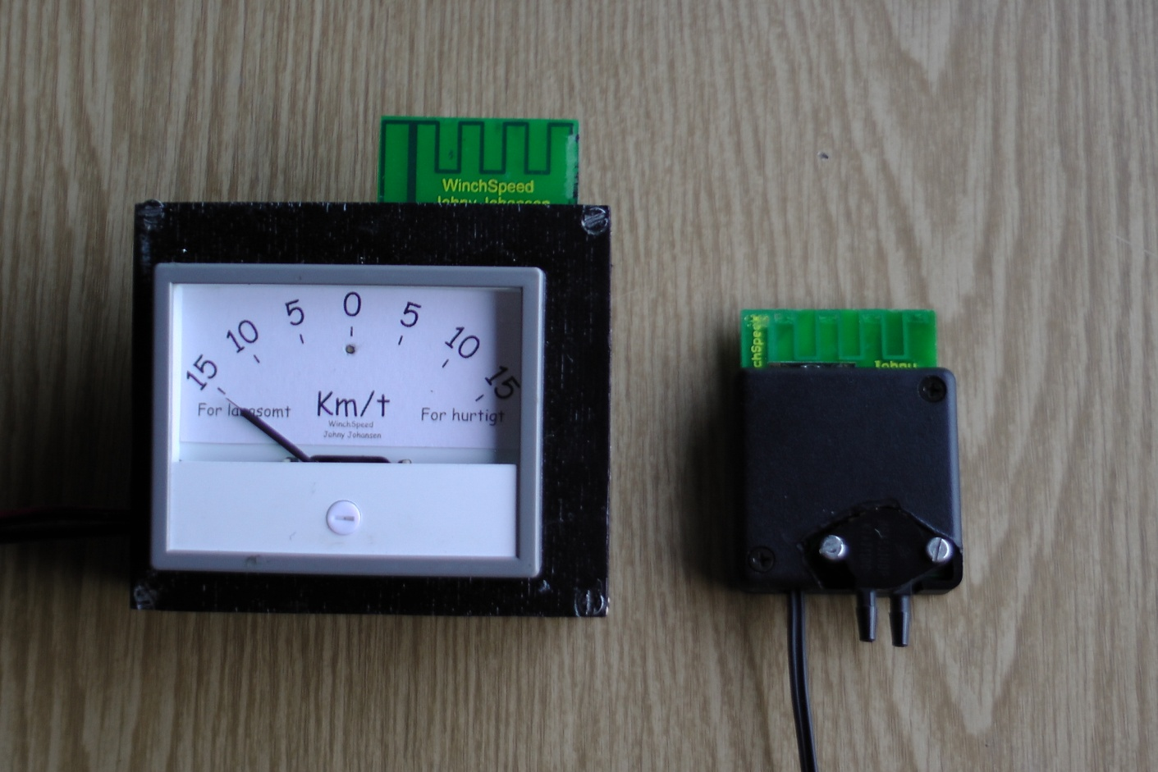
OBS: Ovenstående billede er af prototyperne.

Virker det?
Som nogen af jer kan huske, blev flyvning nr. 1 med WinchSpeed en demonstration af, at elektronik kan inddeles i 2 kategorier:
- Ting der virker
- Ting der burde virke
Udfaldet af testen var en klar kategori 2.
Signalet fra fly til spil blev simpelthen dæmpet for meget. Det hjalp heller ikke, at en eller anden havde sat senderen til at køre med minimum udgangs effekt :-<
Ydermere var fly enheden blot placeret oven på (kulfiber)instrument indkapslingen, så da flyet begyndte at stige, forsvandt alt signal til spillet.
Så flyvningen i dag blev udført med max sendestyrke, og simple tråd antenner i stedet for antennerne på printet. Fly enheden blev placeret tæt på næsekonen, som er af glasfiber.
Og det hjalp, nu er vi i kategori 1

Resultater
Flyvning nr. 2 blev foretaget i OP med mig som pilot, spilfører Benny. Det modtagne signal på spillet blev logget, så det efterfølgende kunne granskes.
Der er tale om 1 spilstart. Senderen i flyet sender i 1:30 min efter hastigheden detekteres over 60 km/t.
Først et lidt panderynkende resultat. RSSI er det LoRa modtageren måler signal styrken til:
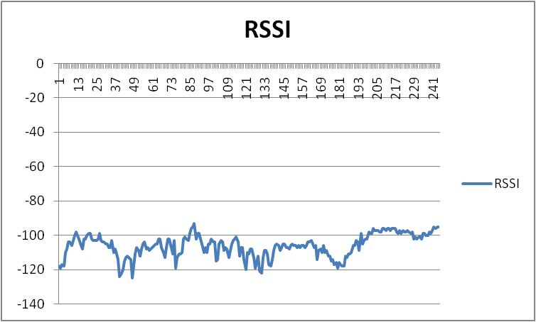
Erfaringsmæssigt skal man have et signal bedre end -125 dBm for at undgå fejl eller udfald. Så det er ret tæt på. Omvendt generer vi så ikke omverdenen med et unødvendigt kraftigt signal.
Næste resultat er så anderledes fint. SNR er signal/støj forholdet som modtageren måler det:
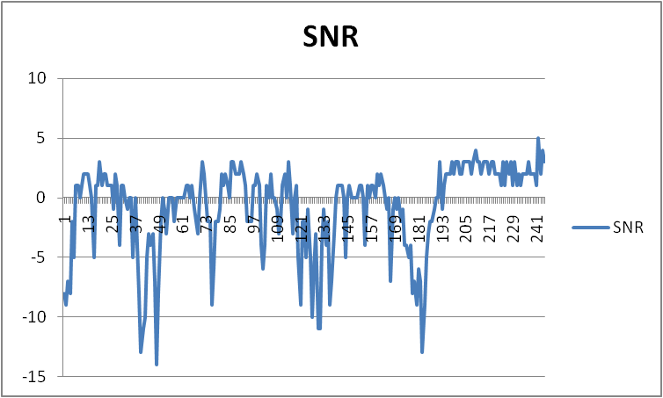
Erfaringsmæssigt skal man have et SNR bedre end -25 dB. (Man skal lige vænne sig til minus tegnet i forbindelse med Lora teknologien: Støjen er altså op til 25 dB kraftigere end signalet!)
Det er i sidste ende SNR værdien, som er afgørende for fejlraten.
Så der er faktisk en pæn margen før der vil forekomme fejl. Dette er med senderen i flyet midlertidigt tapet fast foran pedalerne i OP. Alt i flyet er kulfiber på nær næsekonus og sidefinnen, så henholdsvis transponder og VHF antenne kan/er placeret der. En permanent placering vil være helt ude i næsekonen. Det er tydeligt, at der er multipath udbredelse med destruktiv interferens ved mange vinkler ned til spillet, men ingen af dem generer så meget, at der tabes data. Som forventet er SNR bedst til slut, hvor afstanden mellem fly og spil er mindst
Sidste linje i logfilen er:
S/N: 0, Pck: 245, Lost: 0, CRC: 0, RSSI: -95 dBm, SNR: 3 dB, Diff: -120 ~ -15 km/h
Der er med andre ord ikke mistet data under transmissionen, og alle data er uden CRC fejl.

Og endelig det I alle har ventet på: Hvordan med hastigheden?
Jeg havde sat setpunktet for fly enheden til 130 km/t, men ret hurtigt/sjusket som en af de utallige gange, jeg har gjort dette under udvikling og aftestning af softwaren. Har efterkontrolleret setpunktet, det var 136 km/t:
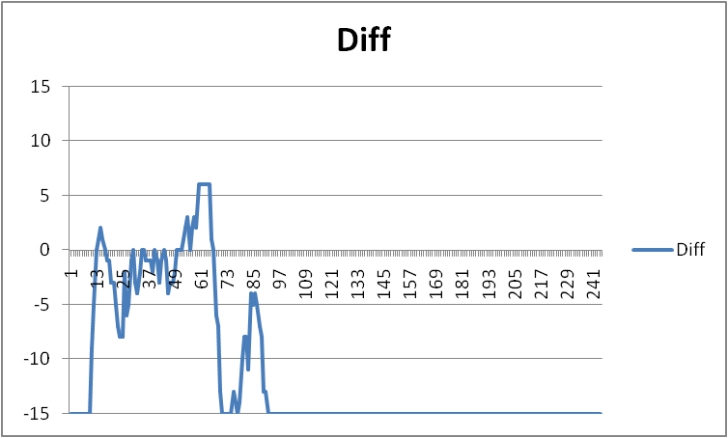
Observeret i flyet: Hastigheden kom rigtig hurtigt op på ca. 130 km/t, men steg så nærmest lineært indtil 140 km/t nær toppen. Her droppede hastigheden markant til ca. 120 km/t. Udkoblingen skete omkring måling 85, hvorefter piloten tog farten af flyet.
Observeret på spillet: Hastigheden blev ved med at stige under spilstarten. Der blev reageret lidt vel kraftigt oppe på toppen, så hastigheden faldt for meget.
Vær opmærksom på, at viser instrumentet ikke var placeret optimalt under denne test, så det krævede nogen gymnastik for spilføreren at flytte synet fra fly til display og omvendt.
En anden ting: På display enheden var der en rød diode, som blinkede, hvis hastigheden afveg med mere end 5 km/t fra det ønskede, så jeg gætter på, at det er de begyndende blink på toppen, som har medvirket til en lidt for kraftig hastigheds reduktion fra spilføreren. Kræver sikkert lidt tilvænning for spilførerne. Denne ene diode er nu erstattet af 2, en til venstre, som blinker ved for lav hastighed, og en til højre som blinker ved for høj hastighed, dette mindsker sandsynligheden for fejltolkning af blinkene.
Men alt i alt en rigtig god spilstart. De fly, der startede umiddelbart før og efter mig, havde ikke dette fine system, så de landede kort efter starten

Flyvning nr. 3:

Jeg tror, at spilføreren reagerede lidt for kraftigt på den blinkende lysdiode/viser udslag ved måling 20-40, så farten blev justeret lidt vel kraftigt. Jeg gætter også på, at de røde blink ved måling 49 blev fejltolket som indikerende stadig for lav hastighed, der var kun en lysdiode, blev senere erstattet af separate lysdioder for langsomt og hurtigt. Har ikke talt med spilføreren. Setpunktet var her stadig forkert sat til 136 km/t, så det blev en ret hurtig start!

Flyvning nr. 4:
Setpunktet var nu justeret korrekt til 130 km/t. En perfekt start. Det var tydeligt i flyet, at hastigheden på spillet blev justeret lidt op og ned undervejs, ca. 3 gange. Minimum hastighed: 125 km/t, max: 135 km/t Desværre har jeg ingen logfil fra denne start; det var første gang, at systemet blev strømforsynet fra spillet, og start af spilmotoren får Android appen til at exite, ser det ud til. Men display af hastighed til spilføreren virkede fint.

Flyvning med ZN
Setpunkt var justeret til 117 km/t i dette fly, så lidt længere spilstart tid. En perfekt spilstart. Blev filmet fra spillet, så man kan se hvordan det tager sig ud i virkeligheden.
Her lagt ind, så den kan sammenlignes med OP starterne.
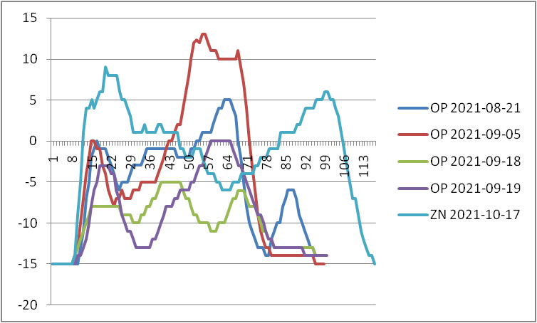
NB: Disse data er indsamlet på ret forskellig vis, så tag dem med et gran salt. LedDisplayet indført efter de 2 første starter, var en klar forbedring.
I den sidste start fik LedDisplayet hastigheds difference signalet overført digitalt. Tidligere var det det PWM genererede analoge signal til viser instrumentet, som blev A/D konverteret, en rigtig gå over åen efter vand konstruktion (på grund af historikken i udviklingen af systemet).
Middelværdien for start 3 og 4 var omkring -6 km/t på grund af denne uhensigtsmæssige konstruktion. De viste data, er det flyenheden sendte. Spilførerne fik præsenteret et hurtigere difference signal, som de korrekt prøvede at justere til 0. Særligt tydeligt på start 3. Og dette var kraftigt medvirkende til at jeg ændrede forbindelsen fra spilenhed til LedDisplay fra analog til digital.
Middelværdien for sidste start er helt klart i orden.

Udlån/køb
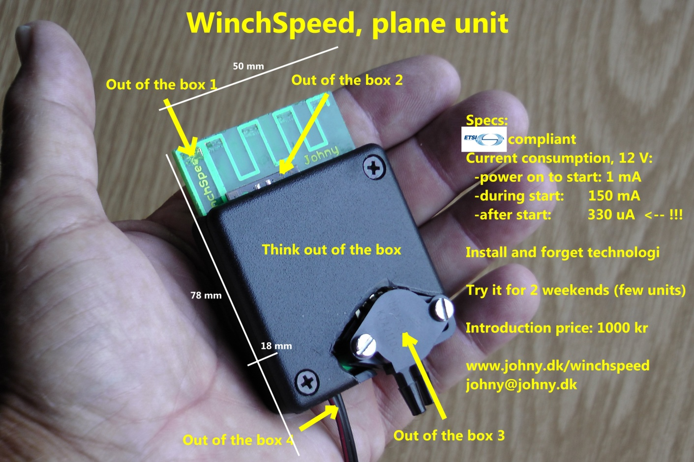
Det er min plan, at man kan låne/afprøve en enhed 2 til 3 weekender, jeg har forhåbentlig inden længe 3 stykker til udlån. Send en mail til johny@johny.dk hvis du er interesseret, først til mølle princip, men K13 vil have højere prioritet end andre, da den forventes at fyre flest starter af.
Den endelige udformning vil være lidt anderledes end på billedet: 50x50x20 mm, printantennen droppes. I stedet vil der være en ca. 7 cm lang halvstiv ledning, der stikker ud diagonalt overfor sensoren. Sensoren vil være mere indkapslet i kassen med kun slangestudserne stikkende ud. Kort sagt: Ikke mere tænk ud af boksen. Installeres i flyet med antennen pegende nogenlunde op eller ned, ikke kritisk men formodentlig bedst med antennen pegende nedad. Undgå kulfiber mellem antenne og spil.
Prisen for en flyenhed vil være 1000 kr., forvent leveringstid.
Spilenheden har jeg doneret.

Q&A
Q: Hvorfor er der ingen betjenings vejledning?
A: Fordi der ikke er noget at betjene, hverken i fly eller spil
Q: Hvor længe kan man flyve før et 10 Ah batteri er tomt?
A: ca. 3 et halvt år. God tur, husk proviant
Q: Hvordan skal enheden installeres?
A: Find en placering hvor der ikke vil være metal eller kulfiber mellem enheden og spillet dvs. lige frem for flyet og nedefter til lodret under flyet. Tilslut strømforsynings ledningerne til 12-16 V. Der behøves ingen særskilt afbryder til enheden. Optimalt skal antennen pege opad eller nedad, men det er ikke kritisk. Indsæt T eller Y forgreninger i pitot og static trykledningerne. Pitot trykket skal til slange studsen tættest på midten. Jeg har en test modtager, som jeg kan bistå med efter installationen. Afprøv ikke systemet mens andre med systemet starter!
Q: Hvorfor er pitot studsen nærmest midten, og static ude ved siden?
A: Fordi sådan er det jo på flyet
Q: Hvordan indstiller man setpunktet?
A: Med enheden installeret pumper man pitot tryk til ønsket spilhastighed med en sprøjte og slange til pitot røret. Tænd for strømmen, så gemmer enheden dette som den ønskede hastighed.
Q: Hvordan ændrer man setpunktet?
A: Pump pitot til >180 km/t, tænd for strømmen. Vent 3 sekunder eller mere. Sluk for strømmen. Indstil pitot trykket til ønsket spilhastighed, tænd for strømmen. Hvis piloten skønner det forsvarligt, kan dette foretages under flyvning.
Q: Hvorfor sendes flyets hastighed ikke til spillet, men kun differencen fra setpunktet?
A: Så behøver spilføreren ikke have en liste med ønsket hastighed for de forskellige fly.
Q: Hvor tit checker enheden om den skal være klar til en start?
A: Fra man tænder for strømmen, checkes hastigheden en gang i sekundet. Når spilstarten er slut, checkes hastigheden en gang hvert fjerde minut. Efter landing gør systemet klar til ny start, så man behøver ikke af denne grund slukke for strømmen mellem flyvningerne.
Q: Hvordan håndteres en afbrudt start?
A: Enheden stopper transmissionen hvis hastigheden kommer under ca. 40 km/t, venter 4 minutter, og checker så igen hvert sekund om en ny start begynder.
Q: Hvor tit sendes hastigheds differencen til spillet?
A: ca. 3 gange i sekundet
Q: Hvad er opløsningen på hastighedsmålingen?
A: ca. 0,7 km/t
Mvh Johny

